Как решить конфликт между ребенком и учителем?

Конфликты между учителями и учащимися, к сожалению, происходят довольно часто. Ситуация усугубляется тем, что ребенок склонен преувеличивать масштабы разногласий и не умеет решить их мирным путем. В сознании ученика, особенно младшеклассника, учитель обладает огромным авторитетом, его мнение сильно влияет на детскую самооценку.

Если педагог недоволен, ребенок искренне считает себя ни на что неспособным, а если хвалит — проявляет повышенный интерес к предмету, лучше учится. Что делать родителям и как себя вести школьнику, если не складываются отношения с учителем? Ищем решение вместе.

Нужно ли вмешиваться?
Этот вопрос чаще всего задают родители психологам, когда речь заходит о межличностных конфликтах между ребенком и учителем. Ответ на него однозначно положительный. Оставлять без внимания возникающие противоречия – худший вариант, чреватый серьезными последствиями: от снижения успеваемости до психических срывов. Другое дело, что в зависимости от ситуации способы разрешения проблемы могут различаться.

Причины конфликтов
Мальчики-подростки гораздо активнее «воюют» в школе, чем девочки, хотя в последнее время тенденция меняется. У мальчишек чаще возникают стычки с учителями из-за плохого поведения, пропусков уроков и опозданий, курения. Девочки опережают сверстников только в одном случае: несоответствие внешнего вида, одежды школьным требованиям.

Помимо традиционных причин существуют более глубокие мотивы конфликтов учитель-ученик:
- К строгому педагогу попадает творчески одаренный ребенок, растущий в атмосфере свободы и доверия. Таким детям сложно выполнять жесткие дисциплинарные требования, зубрить правила, не понимая, для чего это нужно делать. Педагог видит в таком ученике угрозу своему авторитету в классе, винит его в недостатке уважения.
- Уроки кажутся ребенку скучными из-за его высокой подготовки по предмету или, наоборот, низкой квалификации преподавателя. Такой ученик может делать замечания учителю, спорить, указывать на ошибки, критиковать его в среде одноклассников. Если педагог не может сдержать негативные эмоции, возникают взаимные претензии.
- Подросток пытается завоевать расположение класса за счет противоборства с учителем. Такой способ самоутверждения выбирают дети с завышенными амбициями, лидерскими качествами. Конфликты на этой почве подчас имеют чисто эмоциональную природу и разгораются буквально на пустом месте.
- Ребенку не дается конкретный предмет, например, иностранный язык. Вместо того, чтобы индивидуально поработать с таким учеником, учитель обвиняет его в недостаточном усердии и нежелании учиться.
- В начальной школе причинами размолвок часто становятся неаккуратность при письме, неопрятный внешний вид, неусидчивость, рассеянность.

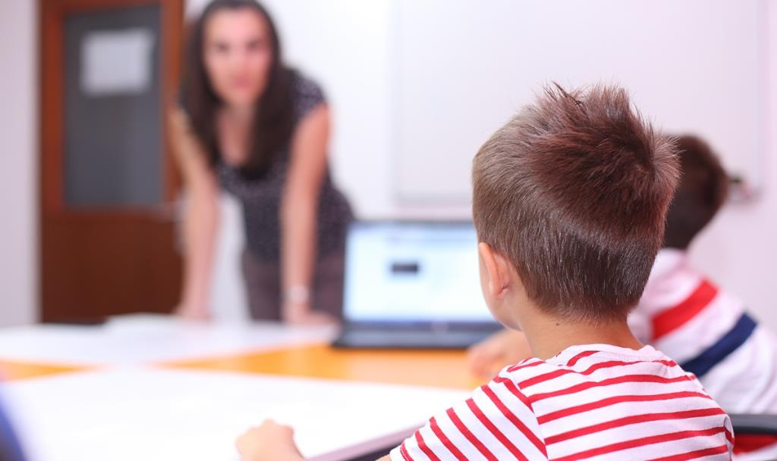

Тревожные симптомы
Затяжной конфликт с учителем — стрессовая ситуация для ребенка. Если он борется с ней в одиночку, то детская психика может не выдержать нагрузки и «выдать» неблагоприятные реакции. Родителей должны насторожить:
- Утрата интереса к изучению конкретного предмета, падение успеваемости, нежелание посещать уроки, делать домашние задания по этой дисциплине. Неготовность он может оправдывать отсутствием способностей или ненужностью предмета для будущей профессии.
- Ребенок демонстрирует грубость и агрессию, отказывает объяснять, что происходит, утаивает информацию о школьных собраниях.
- Резкое изменение характера и поведения. Например, жизнерадостность ребенка без видимой причины сменяется подавленным настроением и замкнутостью.
- Неадекватные реакции. Ребенок начинает заикаться, пугается телефонных звонков, заслоняется при попытках дотронуться до него, как будто пытаясь защититься от удара и т. д.
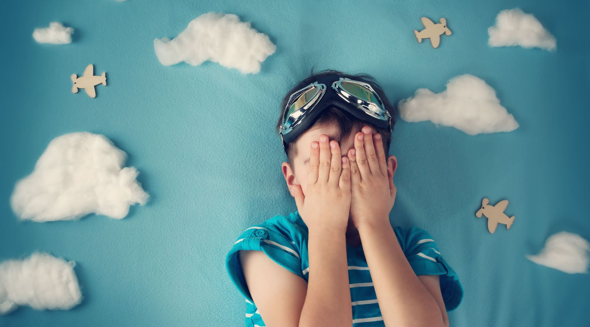

Что делать для разрешения конфликтов
Родители, помогающие уладить напряженную ситуацию в школе, не просто избавляют сына или дочь от проблем, а дают опыт цивилизованного урегулирования отношений. Оттого, насколько правильную тактику вы изберете, зависит их умение адаптироваться к коллективу во взрослой жизни.
Компетентные психологи советуют придерживаться следующих шагов:

Выслушайте ребенка
Разрешение конфликтной ситуации правильно начинать именно с доверительного разговора. Попросите ребенка высказать собственный взгляд на происходящее, задавая наводящие вопросы. Не повышайте на него голос, ведите беседу в спокойном и доброжелательном тоне.

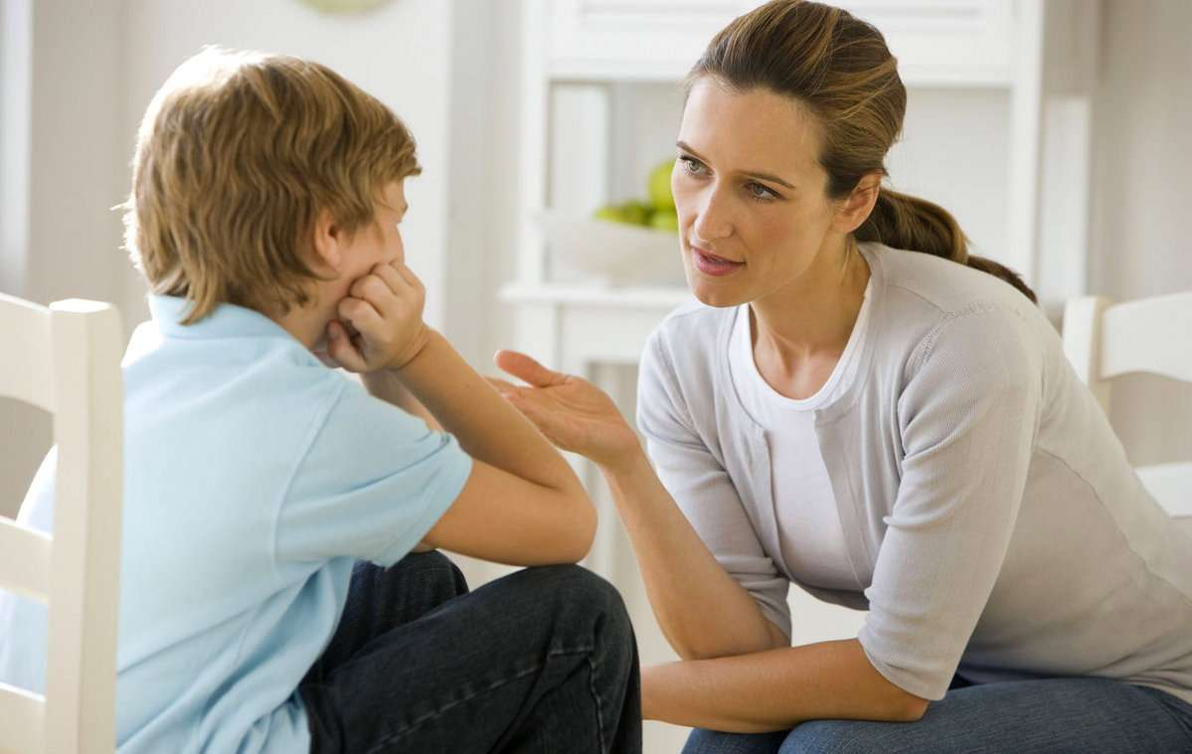

Пока у вас нет верной картины событий, избегайте категоричных суждений: «Учитель всегда прав!», «Нельзя плохо говорить о взрослом человеке». После таких слов ребенок может замкнуться, и доверие будет потеряно. Лучше делать вид, что ничего экстраординарного не происходит. Покажите искреннее желание поддержать сына или дочь, и они будут откровенны. Следует избегать и другой крайности – ругать и обвинять во всем учителя. Тем самым вы покажете, что ребенок сможет спрятаться за родительскую спину, даже если он не прав.

Проанализируйте обстановку
Попробуйте посмотреть на ситуацию со стороны. Попросите его вспомнить, с чего все началось, как развивались отношения, что конкретно вызывает неприятие учителя. Постарайтесь вместе найти причину разногласий. Спокойно спросите: «Как ты думаешь, из-за чего он тебя недолюбливает?» Выдвигайте версии: «Возможно, ему не нравится, что ты не рассеян на уроке?» Воссоздать истинную картину происходящего поможет разговор с родителями одноклассников. Таким образом, вы узнаете, как выглядит конфликт с непредвзятой точки зрения.

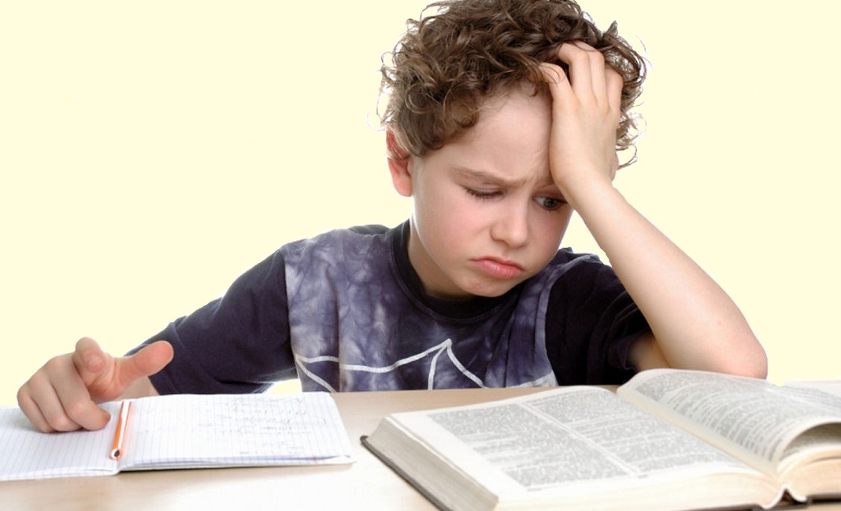

Поговорите с учителем
Личная встреча с педагогом – важнейший шаг в урегулировании конфликта. Отнеситесь к нему серьезно. В самом начале беседы дайте понять, что пришли не нападать и отстаивать права любимого чада, а просто хотите найти оптимальный выход для всех.
Естественная реакция учителя при виде разъяренного родителя, с порога высказывающего претензии – начать защищаться и оправдываться. В таком случае разговор вряд ли получится конструктивным. Ваша задача при первой встрече – спокойно выслушать позицию педагога, сравнить ее с точкой зрения ребенка, и только затем делать окончательные выводы.

Что делать, если виноват учитель
Если после «разбора полетов» стало ясно, что конфликт инициирован по вине преподавателя, не спешите бросаться оскорблениями и жаловаться на него директору школы. Признать собственную некомпетентность учителю непросто, ведь это означает его профессиональную несостоятельность. Попробуйте поговорить с ним еще раз. Скажите, что не хотите раздувать конфликтную ситуацию, но просите пересмотреть отношение к ребенку.
Далеко не каждый педагог публично признает свою вину, даже чувствуя, что был неправ, поэтому родители должны прийти ему на помощь. Объясните ребенку, что все люди могут ошибаться, и учитель в том числе. Скажите, что он просто перенервничал, не сдержался, что работать с современными детьми очень непросто. Главное, чтобы у школьника не появилось отвращение к учебе.
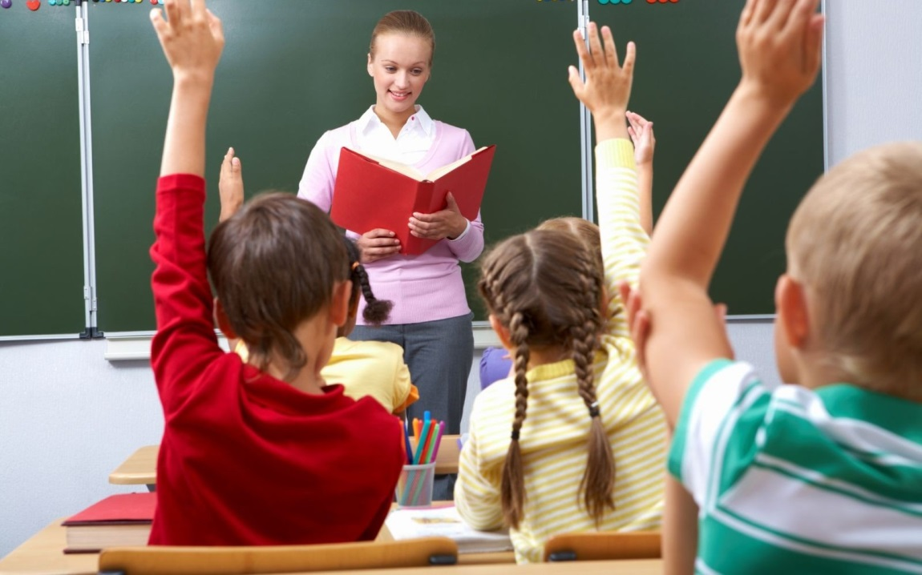

Как поступить, если виноват ребенок
Если в конфликте виноват школьник, необходимо убедить его лично принести свои извинения учителю. Желательно это делать конфиденциально. Если ребенок отказывается идти на мировую, попросите педагога дать ему отсрочку. Возможно, когда сильные эмоции улягутся, он осознает свое неподобающее поведение и пойдет на уступки.
Если дело в плохой успеваемости, необходимо уделить повышенное внимание изучению предмета: тщательно делать домашние задания, начать заниматься с репетитором.
Главное, чтобы конфликт не принял затяжной характер и не зашел слишком далеко. Если ситуация выходит из-под контроля или повторяется с другими учителями, рассмотрите возможность обратиться к детскому психологу. Авторитет постороннего человека бывает для подростка сильнее, чем родительские наставления.

Если мнение родителей и педагога расходится
Возможен и третий вариант, когда учитель винит ребенка, но родители не согласны с этим. Как правило, это происходит, когда преподаватель слишком строг и требует беспрекословного выполнения своих требований. Родителям же такая жесткая методика обучения кажется неверной.

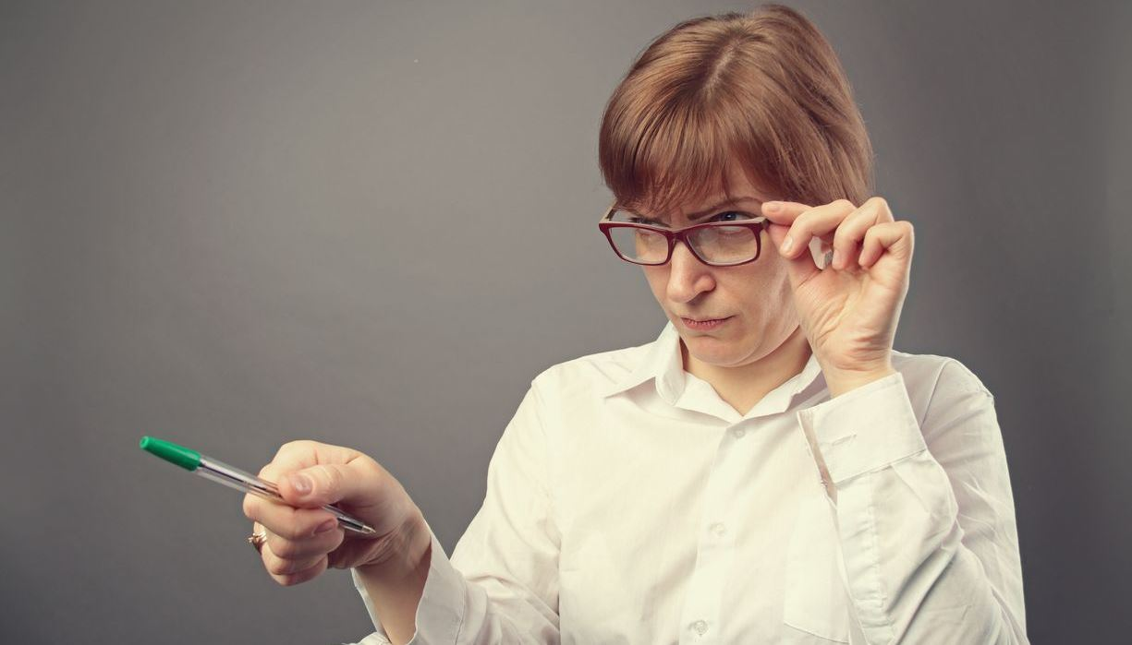

Просить ребенка потерпеть не всегда правильно. Например, если отношения не сложились с учителем младших классов, некоторые решают дождаться перевода в среднее звено. Для младшеклассника это непозволительно длинный период, который может привести к хроническому нежеланию учиться или серьезным невротическим реакциям. Если приспособиться к преподавателю не удается, страдает успеваемость, имеет смысл перевести ребенка в другой класс, где предмет ведет более лояльный педагог.

